بِسْمِ اللهِ الرَّحْمَنِ الرَّحِیمِ
اللّهُمَّ صَلِّ عَلی مُحَمَّدٍ وَ آلِ مُحَمَّدٍ وَ عَجِّلْ فَرَجَهُمْ
نام درس: | درس دوم- سوره مبارکه حمد
نام قرآن پژوه:
نام پشتیبان:

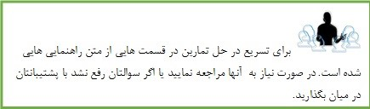
حمد دوم: توسعه معاني سوره
برخي از حقايق سوره که به صورت پيوسته بايد در محور توجه و تفکر انسان باشد، عبارتند از:
- خداي يکتايي هست.
- همه عالم به واسطه خداوند يکتا مديريت مي‌شود.
- هر چيزي در اين عالم وابسته به اوست.
- او صفاتي مانند رحمانيت، رحيميت و مالکيت دارد.
- تنها اوست که سزاوار پرستيده شدن است.
- تنها او مي‌تواند انسان را هدايت کند.
- صراط مستقيمي هست.
- راه هدايت انسان در اين صراط است.
- غير از اين صراط هرچه هست، راه غضب‌شدگان و گمراهان است.

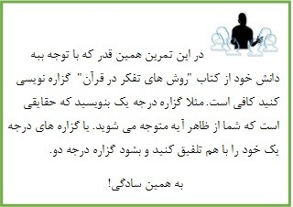
موارد ديگري را شما بيفزاييد:

جملات فوق که از کلمات و آيه‌هاي سوره برداشت شده، گزاره‌هايي با معاني حقيقي و ثابت هستند. آنچه در اينجا مهم است اينکه با مطالعه و مرور دوباره سوره و توجه به کلمات و آيات آن، مي‌توان از منظرهاي مختلف به گزاره‌هايي جديد با معاني ديگري نيز دست يافت. به عنوان نمونه مي‌توان به برخي ديگر از گزاره‌هاي حقيقي اين سوره اشاره نمود:
- حقيقتي در عالم هست که بايد همه چيز از او اثر داشته و به او منتسب باشد.
- اين حقيقت همان چيزي است که همه خوبي‌ها از جانب او و همه حمدها و ستايش‌ها مختص به اوست.
- حقيقتي است که همه چيز را آفريده است و انسان را در اين ميان فيضي ويژه عطا کرده است.
- اين حقيقت همان چيزي است که انسان عبادت و استعانت خود را مختص به او مي‌کند.
- انسان مي‌تواند با خداوندي که مديريت همه عالم به دست اوست و همه چيز به اسم «الله الرحمن الرحيم» او متصل مي‌شود، ارتباط داشته باشد.
- ارتباط داشتن انسان با خدا، منوط به هدايت شدن او به صراط مستقيم است.
- انسان مي‌تواند به آنچه خداوند براي هدايت او مقدر کرده است، آگاه شده و آنها را بفهمد.
و يا:

توضیحات پشتیبان

✍حمد سوم: نقش کلمات در کشف معاني
روح معناي کلمات سوره مبارکه حمد
برداشت خود را از معنای هر یک از کلمات بنویسید.

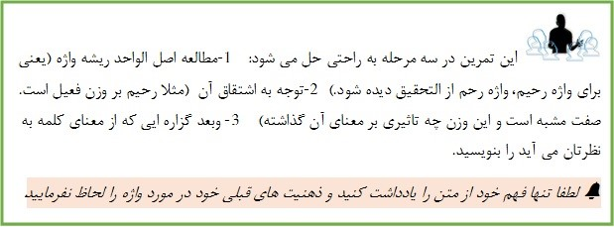
کلمه | برداشتی از معنا
کلمه باء
کلمه اسم
کلمه الله
کلمه رحمن و رحيم
کلمه حمد
کلمه ربّ
کلمه عالمين
کلمه مالک
کلمه يوم
کلمه دين
کلمه اياک
کلمه عبد
کلمه نستعين
کلمه اهدنا
کلمه صراط
کلمه مستقيم
کلمه انعمت
کلمه مغضوب
کلمه ضال

توضیحات پشتیبان

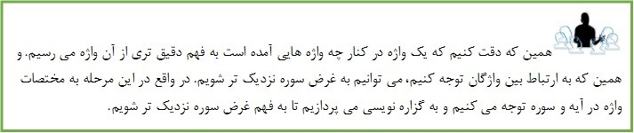
✍حمد چهارم: مختصات کلمه در سوره
نکته اول: تأليف کلمات باعث شناخت معناي حقيقي کلمه مي‌شود.
با دقت و تأمل بيشتر مي‌توان مطالب ديگري نيز از تأليف «حمد» و «لِ» و «الله» به دست آورد. به عنوان مثال:
- اگر حمد از آن خداست، هيچ موجودي مالک زيبايي خود نيست.
- نام مقدس الله مقدم بر هر نامي براي ستودن است.
- «هيچ حمدي از هيچ حامدي در برابر هيچ امر محمودي سر نمي‏زند مگر آنکه در حقيقت حمد خدا است، براي آنکه آن جميلي که حمد و ستايش حامد متوجه آن است فعل خدا است و او ايجادش کرده، پس جنس حمد و همه آن از آن خدا است.»
مورد ديگري را شما بيفزاييد:
- …
حتي در مواردي مي‌توان از اين ويژگي در تعريف کلمه نيز استفاده کرد و گفت: «حمد به معناي ستودن کمالي است که موجود، مالکيت آن (کمال) را داشته باشد.»
همچنين از تأليف ميان «ربّ» و «عالمين» مطالبي مانند مطالب زير برداشت مي‌شود:
- هر موجودي در اين عالم براي رسيدن به کمال آفريده شده و ربّي دارد.
- هر موجودي در محضر ربّ خويش است و ربّ به او احاطه دارد.
همچنين با توجه به الحمدلله + رب العالمين مي‌توان گفت:
- زيبايي ستودني خداوند با توجه به ربوبيت او بر همه موجودات ظهور مي‌يابد.
مورد ديگري را شما بيفزاييد:

توضیحات پشتیبان
بررسي مختصات کلمات سوره مبارکه حمد
براي دريافت مختصات کلمه مي‌توان کلمه را در يک سوره و يا يک آيه مورد توجه قرار داد و مختصات هر کلمه را در آيه به دست آورد. ابتدا مطالب را به صورت گزاره‌هايي استخراج مي‌کنيم.
آیات | گزاره
آیه 2 | - زيباييِ ستودنيِ خداوند، با توجه به ربوبيت او بر همه موجودات ظهور مي‌يابد.  - همه ستايش‌ها متعلق به ذات حقيقتي مطلقي است که همه آفرينش به دست او مديريت مي‌شود.  - ..........................................................................
آیه 3 | - حمد مختص به آن حقيقت مطلقي است که تدبيرگر آفرينش است و بر اين اساس فيض خود را به همه مي‌رساند و همچنين هدايتگر انسان‌هاست.  - هر چيزي از هستي و وجود در آفرينش ديده شود، تنها مختص به آن حقيقت مطلق است.
آیه 4 | - حمد مختص به آن حقيقت مطلقي است که تدبيرگر آفرينش است و روز قيامت تنها در مالکيت او قرار دارد.  - مفهوم حمد با مالکيت در ارتباط است.
آيه 5 | - انحصار پرستش و استعانت بندگان به درگاه خدا.  - انسان مي‌تواند به سوي خداوند رو کند و از او درخواست داشته باشد.  - عبوديت و استعانت از ارکان ارتباط انسان با خداست.  - اگر انساني از روي اختيار به مقام عبوديت خدا دست يابد، زيبايي مي‌آفريند و يکي از مصاديق حمد، عبوديت بندگان شايسته است.  - عبوديت به معناي خضوع و انقياد شايسته در برابر مولاست.
آيه 6 | - هدايت بندگان به صراط مستقيم از جانب خداست و اين درخواست بندگان از خداست.  - انسان اگر از جانب خدا هدايت نشود در صراط مستقيم قرار نمي‌گيرد.  - قرار گرفتن در صراط مستقيم غايت عبادت انسان براي خداست.
آیه 7 | - انسان يا در صراط مستقيم است يا راه را گم کرده که در اين صورت ممکن است از جمله غضب شدگان باشد.  - صراط مستقيم را انسان‌هايي تحقق بخشيده‌اند.

توضیحات پشتیبان

براي تکميل بحث و يافتن مهارت بيشتر در فهم ارتباط کلمات سوره حمد، جدول زير را تکميل کنيد:
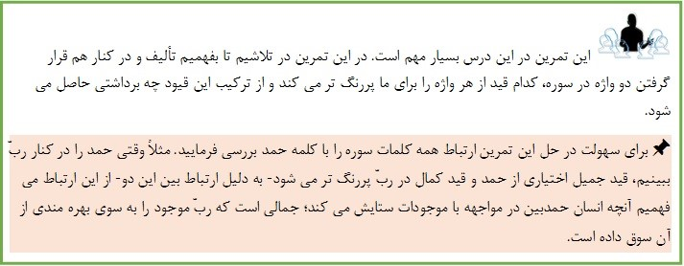
ارتباط آن با ساير کلمات سوره مبارکه حمد | اجزاي معناي آن | واژه
رحمت الهي در دو نوع رحماني و رحيمي از مصاديق جميل اختياري است و ستودني است.  با توجه به جمله «الحمد لله» هر زيبايي اختياري از خداست، پس هيچ کس جز او سزاوار ستايش نيست. (معناي حقيقي ستايش فقط براي خدا استعمال مي‌شود و اگر براي ديگري مطرح شد از باب مجاز است.) | ستايش+جميل اختياري | حمد
کمال انسان در رسيدن به عبوديت است.  ربّ، عبد را براي برخورداري بيشتر از نعمت سوق مي‌دهد و تحقق اين مهم مشروط بر اين است که عبد، بندگي کند.  سوق دادن به سمت کمال مسير و راهي را مي‌آفريند. | سوق دادن+ شيء + کمال شيء | ربّ
گرفتن و دريافت نعمت به معناي دريافت بيشترين رحمت از خداوند است. رحمت خدا بيشتر آنجايي است که نعمت او دريافت مي‌شود.  برخوردار نبودن از نعمت هدايت به معناي دور بودن از رحمت الهي است.  بنابراين رحمت خدا دو وجه دارد، اگر استفاده شود براي موجود خير است و اگر نه دوري او را منجر مي‌شود. | انعام يا فيض يا عطوفت + محتاج | رحم
 | تسلط + صاحب اختيار | مالک
 | فرمانبري + برنامه | الدين
 | نهايت تذلل + اطاعت + مولا | عبد
 | ياري | عون
 | نشان دادن + راه + رشد و کمال | هدي
 | راه + واضح و واسع | صراط
 | حرکت + عمل | قوم
 | تأمين شدن + زندگي | نعم
 | شدت + ديگري | غضب
 | نديدن + راه + رشد | ضل
 | رابطه + دو چيز | ب
 | نشان + ذات يا صفت | اسم
 | پرستش + تحير | اله

توضیحات پشتیبان

✍حمد پنجم: نزديک شدن به غرض سوره
اينک براي اينکه بتوانيم اين غرض را در زندگي محقق کنيم، مي‌توانيم در مورد سوالات زير تفکر نماييم:
- جايگاه اسم در زندگي فردي و اجتماعي چيست؟
- براي استعانت از اسم الله رحمن رحيم چه بايد کرد؟
- ابتدا نمودن به اسم الله رحمن رحيم چگونه مي‌تواند جهت زندگي انسان را تصحيح نمايد؟
- حمد چگونه مي‌تواند زندگي انسان را متمايز کند؟
- آيا براي اينکه حمد در زندگي جريان داشته باشد مي‌توان برنامه‌ريزي کرد؟ چگونه؟

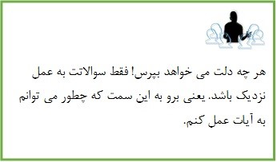
توضیحات پشتیبان

✍حمد ششم: مباحثي پيرامون کلمه با توجه به سوره مبارکه حمد
به همين ترتيب معاني گفته شده در مراحل قبل درباره سوره حمد را مرور کنيد، آنها را به اين دو دسته تقسيم‌بندي نماييد و برخي از آنها را در زير يادآوري کنيد:
معاني که به واسطه وجود انسان اعتبار مي‌يابند:

معاني مستقل از فرض وجود انسان در هستي:

توضیحات پشتیبان

. برگرفته از تفسير الميزان، تفسير سوره مبارکه حمد.
. برگرفته از تفسير الميزان، تفسير سوره مبارکه حمد

